新 书 推 荐
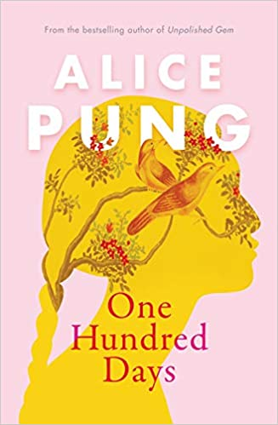
中文书名：《百日》
英文书名：ONE HUNDRED DAYS
作 者：Alice Pung
出 版 社：‎ Black Inc
代理公司：Curtis Brown/ANA/Claire Qiao
出版时间：2021年6月
代理地区：中国大陆、台湾
页 数：288页
审读资料：电子稿
类 型：小说

内容简介：

澳大利亚最著名的作家之将为读者带来关于母女关系的故事，探讨爱情与控制之间的空隙。

一百天。她告诉我，现在完全没有时间了。但她不是那个在等的人。

在一股狂风中，16岁的卡鲁娜怀孕了，她是一个独立、欲望和反抗的狂风。不是故意的，也不是完全偶然的。卡鲁娜的母亲为此勃然大怒，她将她限制在母女俩居住的十四层公寓里，以保护她远离外界的危险，并确保她不会再惹麻烦了。

卡鲁娜在里面呆了无数个小时，为了自己的生活而战斗，腹中的新生命，也在潜滋暗长。随着产期的临近，这对母女不断的探讨孩子抚养的的问题，谁将在母亲节，接受这个新生命的祝贺。

《百日》是一个破碎的童话，探索爱与控制之间的间隙。尽管情节有时紧张而幽闭，但它充满幽默、温暖以及出彩的人物。这是澳大利亚著名的作家的绮丽的新作。

作者简介：
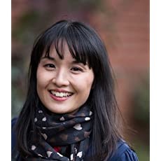
爱丽丝·朋（Alice Pung）是墨尔本一位获奖作家。她是畅销书《未抛光的宝石》和《她父亲的女儿》的作者，也是随笔集《在澳大利亚长大的亚洲人》和《我的第一课》的编辑。她的第一部小说《劳林达》在2016年新南威尔士州总理文学奖中获得了埃塞尔·特纳奖。

谢谢您的阅读！
请将反馈信息发至： 乔明睿（Claire）
安德鲁﹒纳伯格联合国际有限公司北京代表处
北京市海淀区中关村大街甲59号中国人民大学文化大厦1705室, 邮编：100872
电话：010-82449026
传真：010-82504200
手机：15804055576
Email: Claire@nurnberg.com.cn
网址：www.nurnberg.com.cn
微博：http://weibo.com/nurnberg
豆瓣小站：http://site.douban.com/110577/
微信订阅号：ANABJ2002

